Frigoriferi malvagi in piazza delle Ville?...
di Luigi Scialanca
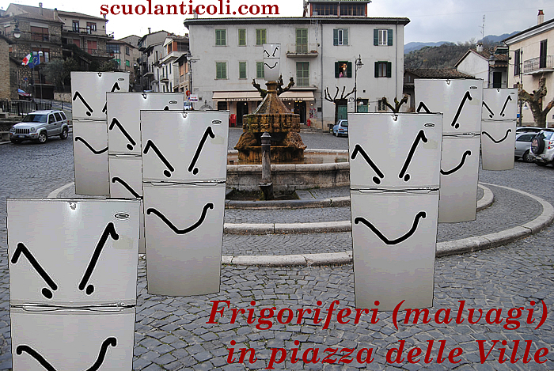

Facile ridere di Virginia Raggi (e/o chiamarla paranoica) poiché sospetta che qualcuno stia riempiendo Roma di frigoriferi scassati e altri rifiuti ingombranti per danneggiare l’immagine della sua Amministrazione. Tuttavia... Siamo proprio certi che una martellante campagna di disprezzo e delegittimazione contro un’Autorità eletta (pensiamo, per esempio, a ciò che accadde in Cile all’epoca del governo Allende, o ai rischi anche fisici a cui le allucinanti invettive di Trump stanno esponendo Hillary Clinton) non possa spingere alcuni a comportamenti delinquenziali?
Non occorre ipotizzare complotti: ovunque, purtroppo, vi sono individui così stupidi e torvi da ritenere (ognuno per conto proprio e “spontaneamente”, senza alcun bisogno di congiurare) non solo giustificato ma addirittura meritevole infrangere le leggi, insozzare vie e piazze, danneggiare il verde, non pagare tributi e tariffe, e darsi a ogni sorta di “pubblici dispetti” per... “vendicarsi” di una Parte politica che giudicano nemica e indegna. Tanto più se i loro leader (partiti, media, “intellettuali” da strapazzo e legioni di troll prezzolati sui social), pur non invitandoli esplicitamente a comportarsi in tal modo, li incoraggiano a farlo aggredendo l’Autorità eletta con quotidiane insinuazioni, maldicenze e sbeffeggiamenti.
Nel nostro “piccolo” lo abbiamo visto ad Anticoli Corrado in agosto, quando alcuni cittadini, sempre gli stessi, per tutto il mese hanno infranto il divieto permanente di sosta in piazza delle Ville. Come se lo facessero apposta? Sì, come se lo facessero apposta. Anche se, naturalmente, il “come se” significa che forse non se ne rendevano conto. Che erano, cioè, dei “congiurati” inconsapevoli.
Quanti? Tutt’al più una decina. Ma dieci individui così, in un paese di mille abitanti, equivalgono a ventimila in una città di due milioni.
Un piano organizzato per squalificare l’Amministrazione di Anticoli Corrado dimostrandola impotente a proteggere il luogo più bello del nostro paese? Ovviamente no! Dieci delinquenti (o ventimila) per comportarsi tutti come tali non devono complottare: basta solo che lo siano, delinquenti, e sarà la delinquenza a “ispirarli”.
Certo, riempire piazza delle Ville di frigoriferi scassati è un po’ più difficile, ma... siate pur certi che gli individui di cui sopra farebbero anche questo, ognuno per conto proprio, se si sentissero sicuri (come si può esserlo di notte in certe zone di Roma) di non esser visti che dagli (indifferenti o timorosi) automobilisti di passaggio.
Ecco, forse Virginia Raggi doveva dire: “È come se lo facciano apposta”.

25 ottobre 2016. Luigi Scialanca, scuolanticoli@katamail.com

